Un peu d'histoire

De la construction par le bon Roi Dagobert du petit pont Saint-Martin en l'an 629 (sur l'emplacement de l'actuelle Mairie du 10e) à l'arrivée de la nouvelle gare RER Eole, notre arrondissement n'a cessé au cours des siècles de se transformer. Arrondissement des quatre faubourgs (Faubourgs du Temple, Saint-Martin, Saint-Denis et Poissonnière) il a souvent été le théâtre de grandes fusillades historiques.
Mais le 10e c'est aussi l'arrondissement des salles de spectacle et des grands boulevards où, au début du siècle, est né le french cancan. Ses deux gares, ses quatre hôpitaux, ses deux arcs de triomphe, son canal, ses anciens couvents sont aujourd'hui les témoins du riche passé de la capitale.
C'est le 31 décembre 1859 qu'une loi décide de l'extension des limites de Paris et porte le nombre des arrondissements à vingt contre douze précédemment. Le 5e devient le 10e arrondissement et prend ses délimitations actuelles incluant un quartier de l'ancien 3e situé entre le Faubourg Saint-Denis et le Faubourg Poissonnière.
Le 10e arrondissement qui couvre 286 hectares et compte aujourd'hui 90 000 habitants (soit l'équivalent d'une ville comme Avignon), porte le nom originel et officiel d'enclos Saint-Laurent. Administrativement, il comprend quatre quartiers (Saint-Vincent de Paul, Porte Saint-Denis, Porte Saint-Martin et Hôpital Saint-Louis), quartiers aux communautés étonnamment variées et aux physionomies bien particulières...
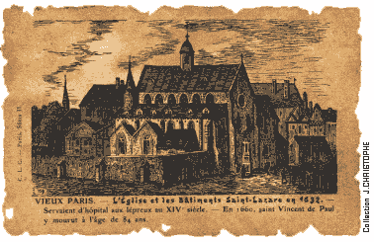
Le "marais" de Paris
Revenons quelques siècles en arrière... Les terres du 10e ne sont alors qu'un paysage de marais. Ici et là quelques jardins cultivés ; l'urbanisme est quasi inexistant. Mais cette campagne marécageuse, que traversait, il y a bien longtemps un ancien bras de la Seine, sera peu à peu asséchée et mise en culture par plusieurs communautés religieuses.
D'abord dès le XIIème siècle par l'ordre des hospitaliers de Saint-Lazare qui tiennent une léproserie au nord du Faubourg Saint-Denis. Cinq siècles plus tard, la lèpre étant en net recul, s'installent dans la maladrerie de Saint-Lazare, Saint Vincent de Paul et ses frères, qui ont pour mission d'évangéliser et d'instruire les campagnes. Les bâtiments de la confrérie sont alors entourés de fermes. On y cultive le blé, la vigne ainsi que quelques légumes.
Au XIIIème et aux XIVème siècles, ce sont les religieuses du Couvent des Filles Dieu qui, au sud-ouest de l'arrondissement, assainissent les terres qu'elles mettront en culture. En 1360, Charles V décide la construction de remparts autour de Paris qui relèguent les futures terres du 10e hors de la capitale.

L'hôpital Saint-Louis
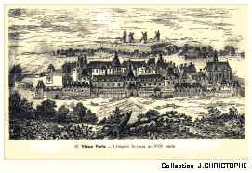
Depuis les grandes épidémies de la fin du XVIème siècle, les malades de la peste ne cessent d'affluer à l'Hôtel Dieu qui, seul, ne peut plus faire face à la terrible maladie qui se répand dans la ville.
Le 19 mai 1607, à la suite d'une nouvelle épidémie, le roi Henri IV ordonne la construction d'un nouvel hôpital, hors des remparts, sur un terrain isolé, non loin de la butte de Montfaucon et de son célèbre gibet.
On décide de dédier cet Hôpital à Saint-Louis, mort de la peste en 1270. Henri IV choisit lui-même les plans de l'édifice qui est achevé en 1611. Les travaux, très coûteux, sont exécutés sous la direction de l'architecte Claude Vellefaux.
A l'origine l'établissement n'ouvre qu'en période d'épidémie. Puis au cours des siècles il acquiert une réputation internationale notamment au XIXème dans le domaine de la dermatologie. C'est aujourd'hui le plus vieil hôpital parisien et il constitue, avec la Place des Vosges, la plus belle trace architecturale de l'époque Henri IV à Paris.

La création des grands boulevards
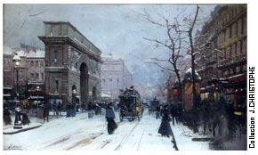
En juin 1670, Paris s'agrandit, l'enceinte de Charles V est détruite pour faire place à de nouvelles avenues bordées d'arbres : les boulevards. Louis XIV fait alors ériger deux Arcs de Triomphe en l'honneur des victoires remportées sur le Rhin et en Franche-Comté. C'est ainsi que sont édifiées en 1672 et 1674 la Porte Saint-Denis et la Porte Saint-Martin, à la gloire du Roi Soleil.
La bourgeoisie s'installe peu à peu à proximité des grands boulevards. Sous le règne de Louis XVI, l'essor important de l'urbanisation et la spéculation contraignent les communautés religieuses à céder du terrain.
Les boulevards seront plus tard la scène de violents affrontements lors des révolutions de 1830, de 1848 et de 1871. De nombreux combats se déroulent Porte Saint-Denis alors que les faubourgs s'embrasent. Les arbres des boulevards, abattus, servent de barricades.

Le canal Saint-Martin
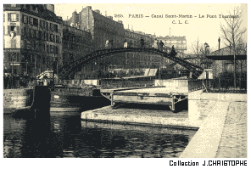
Quelques années auparavant, le 4 novembre 1825, est inauguré le Canal Saint-Martin. La construction de cette voie de transport fluvial, décidée dès 1802 par Napoléon 1er, permet de relier la Seine à la Seine en épargnant aux bateaux la traversée de Paris et les méandres du fleuve. La présence d'un canal est en outre alors un moyen de résoudre les problèmes d'alimentation en eau de la capitale et d'embellir Paris.
Mais ce n'est qu'en mai 1822 que les travaux sont entrepris. Ils durent près de quatre années. Long de 4,5 km, reliant le bassin de la Villette au Port de l'Arsenal (il était prévu à l'origine qu'il aille jusqu'à Pontoise), le canal Saint-Martin traverse tout le 10e arrondissement.
Dès l'après-guerre, avec l'arrivée de l'automobile, le trafic de fret ne cesse de diminuer. Le Canal devient vite "inutile" aux yeux de la municipalité qui dans les années 60 propose son remplacement par une autoroute urbaine à deux fois quatre voies ! L'idée est heureusement abandonnée, son financement étant excessivement onéreux. Les berges du Canal Saint-Martin sont classées depuis 1990.

L'arrondissement des deux gares
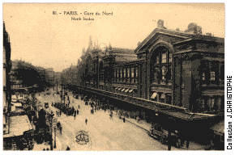
Le XIXème est le siècle de tous les bouleversements. Vingt ans après l'ouverture du Canal Saint-Martin, est inauguré en 1846 l'embarcadère du chemin de fer du Nord, destiné à desservir les grandes régions industrielles du Nord de la France. Situé sur les anciens terrains du clos Saint-Lazare, couvrant trois hectares mais vite jugée trop exigu, il est démonté onze ans plus tard. Pierre par pierre, la façade de cette première gare du Nord sera méticuleusement remontée... à Lille.
Les travaux de reconstruction de la seconde et actuelle gare du Nord sont achevés en 1865 sous la direction de l'architecte Hittorff à qui l'on doit également l'église Saint-Vincent de Paul. Une querelle opposant Hittorff au préfet Haussmann ne permettra pas de trouver pour la Gare du Nord la même harmonie et la même perspective que pour la Gare de l'Est, située à quelques centaines de mètres de sa consœur.
L'embarcadère du chemin de fer de l'Est (communément appelé alors "embarcadère de Strasbourg") date de 1849. C'est la plus ancienne des grandes gares parisiennes actuelles. Elle est édifiée sur les terres de l'ancien clos Saint-Laurent. Construite à partir des plans de l'architecte Duquesney, elle servira de modèle à de nombreuses gares françaises.
Contrairement aux chemins de fer du Nord, à vocation industrielle et financés par la compagnie du Baron de Rotschild, la gare de l'Est est une réalisation de l'État. La ligne du chemin de fer de l'Est a en effet une vocation stratégique et défensive, essentielle en cas de mobilisation des troupes. Les guerres de 1870, 1914 et 1940 en seront la triste démonstration.
La construction de ces deux gares modifie considérablement la physionomie du 10e qui devient alors l'arrondissement du négoce, des échanges et de la circulation. La desserte des gares entraîne le percement de nombreuses voies, notamment le boulevard de Strasbourg et le boulevard de Magenta. Les quartiers y perdent de leur quiétude. De grandes manufactures de cristallerie et de porcelaines s'installent rue de Paradis, alors que les fourreurs fleurissent dans le sud de l'arrondissement. Avec la venue des industries et le départ des populations aisées vers le cœur de Paris, le 10e devient plus populaire. L'essor des théâtres, des cabarets et des grands cafés donnent à l'arrondissement un nouveau visage.

Le 10e d'aujourd'hui
Resté populaire, le 10e est au cours de ce siècle devenu plus cosmopolite. Il a accueilli ces dernières années une forte immigration, essentiellement africaine, indienne, turque et chinoise. Frappé durement par la crise, le 10e tente une reconversion. Rue d'Hauteville, les fils de fourreurs s'intéressent à l'informatique, des entreprises d'envergure internationale s'implantent dans l'arrondissement... La population rajeunit et de nombreux artistes et créateurs aménagent le long du canal Saint-Martin.
Aujourd'hui près de 800 000 personnes transitent quotidiennement Gare de l'Est et Gare du Nord. Avec l'arrivée de la nouvelle gare Eole et demain du T.G.V. Est, le 10e sera l'un des plus grands nœuds ferroviaires du monde
D'importants travaux de rénovation de l'habitat et du patrimoine architectural, parfois très altéré, restent encore à réaliser. Enfin, la limitation du trafic automobile est une priorité de l'arrondissement.
La place centrale du 10e dans Paris, sa mixité sociale et culturelle, le rajeunissement de sa population, ses nombreux théâtres, ses hôpitaux renommés dans le monde entier, ses trois gares et l'arrivée de nombreuses entreprises -concernant des activités aussi diverses que la publicité, la mode, la création et même la nouvelle économie-, demeurent des atouts essentiels pour affronter le 3ème millénaire.

